Преподаватель: Буряченко И.В.
МДК 01.01 Конструкция, техническое обслуживание и ремонт
транспортного электрооборудования и автоматики
раздел 3 «Электрооборудование транспортных средств»
3ТЭМ 19.10.2021

ИНСТРУКЦИОННАЯ КАРТА
К ПРАКТИЧЕСКОМУ ЗАНЯТИЮ №23

Тема: Электронные системы управления трансмиссией автомобиля.
Учебная цель Закрепить теоретические знания по устройству и принципу действия электронных систем управления трансмиссией автомобиля.
Развивающая Развивать практические навыки при выполнении
цель практических заданий.
Воспитательная Воспитывать чувство гордости за избранную профессию,
цель стремиться получать новые знания самостоятельно.
Задача Способствовать формированию профессиональных компетенций после изучения нового лекционного материала.
Продолжительность работы: 80 минут.
Оборудование: Макеты, инструкция по выполнению практической работы, учебник.
Литература: 1. Резник А.М. «Электрооборудование автомобилей» – М: Транспорт. 1990. – 256с.
2. Акимов С.В., Чижков Ю.П. «Электрооборудование автомобилей» - За рулем, 2007 -335 с.

Задание № 1
Используя литературу и наглядные средства изучить:
1. Назначение электронной системы управления трансмиссией автомобиля.
2. Устройство и принцип действия приборов электронной системы управления трансмиссией автомобиля.
3. Технические параметры работы системы.
4. Принципиальные схемы электронных систем управления трансмиссией автомобиля.

Задание № 2
Используя инструкцию к выполнению практического занятия в отчетах отразить информацию с пунктов определенных в задании 1.
Система автоматического управления трансмиссией автомобиля реализуется благодаря появлению на автомобилях автоматических коробок переменных передач (АКПП). АКПП обеспечивают бесступенчатое регулирование крутящего момента, который подводится к колесам автомобиля. Большинство АКПП состоят из гидротрансформатора, планетарных редукторов, фрикционных и обгонных муфт и соединительных валов, и барабанов. Также иногда применяется тормозная лента, когда затормаживают один из барабанов относительно корпуса АКПП при включении той или иной передачи. Устройство управления АКПП представляет собой набор золотников, управляющих потоками масла до поршней тормозных лент и фрикционных муфт. Положения золотников задаются как вручную - механически рукояткой селектора, так и автоматически. Автоматика может быть гидравлической или электронной. Гидравлическая автоматика реагирует на изменение давления масла от центробежного регулятора, соединенного с выходным валом АКПП, а также от нажатой водителем педали газа, получая информацию о скорости автомобиля и положении педали газа, на основании которой переключаются золотники. Электронная автоматика предполагает использование соленоидов, которые перемещают золотник. Кабели от соленоидов выходят с АКПП и идут к расположенному вне АКПП блока управления, иногда объединенном с блоком управления впрыском топлива и зажиганием. Решение о перемещении соленоидов принимается электроникой на основе информации о положении педали газа и скорости автомобиля, а также о положении рукоятки селектора. В некоторых случаях работоспособность АКПП сохраняется даже при полном выходе из строя электронной автоматики, но только с третьей передачей переднего хода или же со всеми передачами переднего хода, но с необходимостью их ручного переключения рукояткой селектора. Разновидностью АКПП является автоматизированная бесступенчатая трансмиссия (вариатор). Также существуют различные автоматизированные («роботизированные») механические коробки переменных передач. Использование гидромеханической передачи (ГМП) облегчает работу водителя, особенно при движении в городских условиях. Применение электронного управления в свою очередь упрощает конструкцию гидромеханических и механических элементов передачи, повышает надежность системы в целом и позволяет оптимизировать закон переключения передач, обеспечивая тем самым снижение расхода топлива.
В состав ГМП входят:
ДС - датчик скорости, который производит сигнал переменного тока, частота которого пропорциональна частоте вращения выходного вала ГМП;
ДН - датчик нагрузки двигателя, который представляет собой связанный с топливоподающим органом двигателя ступенчатый переключатель на три положения. Первое положение соответствует нагрузке 0 ... 50%, второе - 50 ... 100%, третье - более 100% (так называемый режим «кикдаун»);
КУ - контроллер управления - ступенчатый переключатель на пять положений;
ДГ - контактный датчик включения гидрозамедлителя;
БУГМП - блок управления ГМП;
ЭМ1, ЕМ2, ЕМЗ, ЕМ Л, ЭМ З - соответственно исполнительные электромагниты включения первой, второй и третьей передач, блокировка гидротрансформатора и передачи заднего хода;
КЛ - контрольная лампа индикации аварийного режима. Сигнал ДС поступает в преобразователь частоты - напряжение (ПЧН), где преобразуется в сигнал постоянного тока пропорционального частоте входного сигнала. Напряжение с выхода ПЧН подается на вход блока компараторов. Этот блок содержит три компаратора, сигнальные входы которых объединены. Опорным сигналом для компараторов является сигнал, формируемый в устройстве сдвига порогов. Каждый из компараторов настроен таким образом, что при увеличении (уменьшении) скорости автомобиля возникает поочередное переключение компараторов. При срабатывании первого компаратора формируется команда на включение второй передачи. Второй и третий компараторы формируют команды соответственно на включение третьей передачи и блокировки гидротрансформатора. Отсутствие сигналов на входах компараторов будет свидетельствовать о включении первой передачи. УСП изменяет порог срабатывания компараторов в зависимости от положения датчика нагрузки двигателя. Увеличении нагрузки переключения компараторов происходит при больших скоростях движения автомобиля. Команды на переключение передач с выходов блока компараторов поступают на входы дешифратора. Сюда же подаются командные сигналы с КУ и ДГ. В зависимости от положения контроллера управления, дешифратор обеспечивает автоматическое переключение передач по командам блока компараторов, принудительное включение первой передачи, передачи заднего хода или отключения коробки передач («нейтраль»). При включении гидрозамедлителя обеспечивается принудительная блокировка гидротрансформатора. Узел контроля (УК) обеспечивает защиту от аварийных режимов при коротком замыкании или обрыве в цепи датчика скорости и при непредвиденных комбинациях одновременного включения двух электромагнитов. При возникновении аварийных режимов УК снимает напряжение питания с электромагнитов и включает контрольную лампу КЛ.
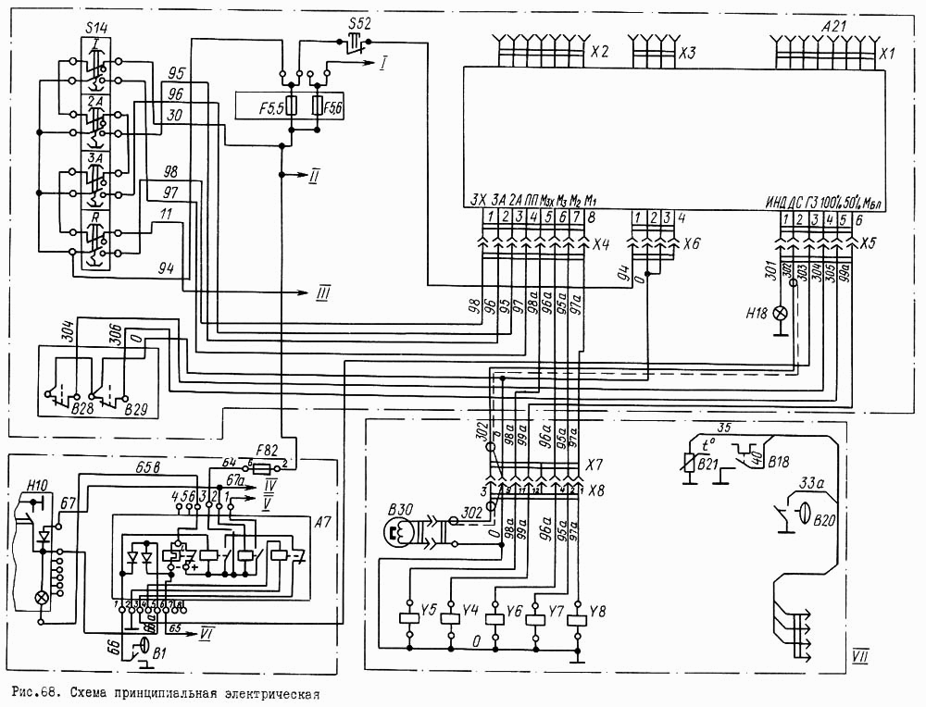
Рис. 1 Принципиальная электрическая схема управления трансмиссией.

Отчет по практическому занятию записать в рабочей тетради и прислать на электронный адрес: igorburyachenko26@mail.ru
Срок выполнения 19.10.2021

